1. css
2. 文字在横线中间



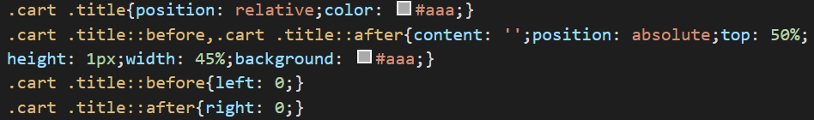

1. vue
2. 对金额进行过滤，设置显示格式

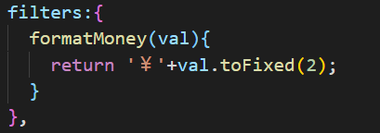



1. 全局过滤器

Vue.filter(‘formatMoney’,(val,param1)=>{

return “￥”+val.toFixed(2)+param1

})

{{price|formatMoney(param1)}}